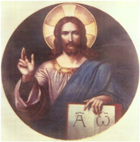

Conocer, Amar, Proclamar al Salvador

“Si queréis llamaros Salvatores mundi entonces tenéis que tratar de ser semejantes al Salvador” (Jordán)

P. David Restrepo Rodríguez, SDS

25 de diciembre de 2010

Editado por P. Gustavo A. Ruiz Cano SDS

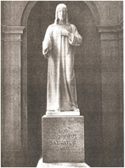

Conocer, Amar, Proclamar al Salvador

Introducción

Cristo “Divino Salvador”, el Enviado según Juan 17,3, es el gran “tesoro salvatoriano”. Salvador tantas veces mencionado desde las primeras páginas del Diario por Juan Bautista Jordán, como documentaremos desde la página 12. Llegó a ser la “razón de ser” y obrar del Fundador y de la Sociedad, la vida de su vida. En Él se centró el Carisma SDS, en su Anuncio y Salvación principal y primordialmente. De su Misterio y Ministerio entresacó el Venerable Padre una Sociedad de “Enseñanza” (Lehr) 1880 y Sociedad de “Salvación” (Heiland) 1893.

A “Imitación de Nuestro Señor Jesucristo” (Regla 1884), Norma suprema, Riqueza mayor, se dedicó y consagró Jordán a plasmar una Sociedad de Enseñanza de verdades de la Fe católica (Dn. 12,3), que lucha por la Vida eterna, el conocimiento del Dios único y su Enviado (Jn. 17,3), trata de seguir las huellas de los santos Apóstoles con el mismo envío (Mt. 28,19) e igual universalidad ( Mc. 16,15) en pro de la Gloria de Dios y Salvación de almas inmortales como Fin principal.

Para el 17 de abril de 1893 el Nombre definitivo de “Sociedad del Divino Salvador” señaló en la entrega de nuevas “Reglas y Constituciones Sociedad del Divino Salvador, antes Sociedad Católica de Enseñanza” un hito histórico verdaderamente concreto y comprometedor en el seguimiento de “Nuestro Señor Jesucristo” como “Salvador del mundo”…

La Madre María el 22 de mayo de 1893 se alegró bastante de lo que ya antes se insinuaba, agradeció a Dios el bello Nombre y reconoció la providencia de ese “verdadero sello más propio” que conduce de nuevo al Salvador (MMChr.62 Ae88). El P. Buenaventura Lüthen a su vez el 9 de noviembre de 1894 en el Misionero escribió sobre el “exaltadísimo Nombre” que expresaba la naturaleza de la Sociedad (IdI81). Ver sermón 156 de San Agustín (IdI246).

A todos los miembros de la Familia salvatoriana quedó así el legado del “Divino Salvador” como estudio principal y tarea sublime. Cristo Salvador, el primer llamado, la respuesta válida, la imagen garantía, el modelo carismático, el centro y la fuente de Vida eterna.

A renglón seguido presento a estilo de tema capitular 2012 el amabilísimo asunto de “Conocer, Amar, Proclamar al Salvador”, como sugiere el Padre General Andrew Urbanski SDS. Excelente manera de tratar de configurarse e identificarse con Cristo “Divino Salvador”. Laudable preocupación de asumir esos rasgos esenciales señalados por el P. Francisco María de la Cruz. En especial los dos aspectos carismáticos centrales, expresados en el Cristo Salvatoriano, pintura de la portada, realizada por L. Bruls: Divino Salvador “Maestro y Salvador” con su Libro y su Cruz, Docente y Crucificado, Revelador y Liberador, Sembrador y Sanador, Palabra y Salud, Enseñanza y Salvación (LG46 VC36). Salvador, Soter, no solo por su Cruz, sino también por su Enseñanza (IdI97,99).

Tema Capitular 2012

Conocer, Amar, Proclamar al Salvador: Es pues el tema para el próximo XVIII Capítulo General en 2012, propuesto por el P. General Andrew Urbanski SDS, el 14 de julio de 2010 en la homilía eucarística de apertura al XIII Sínodo General, celebrado en Logroño, España. Y con razón, pedir este volver a nuestra centralidad nuclear y prioritaria en el seguimiento salvatoriano de “Nuestro Señor Jesucristo”, Salvador del mundo. Su ejemplo de “Líder” nuestro (Regla 1886) vuelva a implicar un denodado empeño. Su amor y nuestra unión con Él nos inspiren los medios más eficaces para conocerlo mejor, amarlo y proclamarlo.

El P. Andrew recordó a su vez en la misma homilía que en Cristo vemos a Dios, como es, su voluntad, amor y actitud hacia nosotros, nos da ese conocimiento. Hemos ido teniendo una relación personal con Él desde la infancia, de labios de mamá, en la catequesis recibida, el noviciado y la formación inicial. Ahora se trata de ayudar a un conocimiento mejor, comprobar que sea de verdad el centro y la fuente de vida, máxime que el carisma salvatoriano es cristológico como el que más. El siguiente es mi aporte de esa ayuda para conocer, amar, proclamar al Salvador:

Creer en Cristo

“Cristo el Enviado, Hijo Único de Dios, nacido del Padre antes de todos los siglos, Dios de Dios, Luz de Luz, Dios verdadero de Dios verdadero, engendrado, no creado, de la misma naturaleza que el Padre, por quien todo fue hecho; que por nosotros los hombres, y por nuestra salvación bajó del cielo, y por obra del Espíritu Santo se encarno de María, la Virgen, y se hizo hombre; y por nuestra causa fue crucificado en tiempos de Poncio Pilatos; padeció y fue sepultado, y resucitó al tercer día, según las Escrituras, y subió al cielo, y está sentado a la derecha del Padre; y de nuevo vendrá con gloria para juzgar a vivos y muertos, y su Reino no tendrá fin”. Nicea 325.

Glorificar a Cristo

He ahí nuestro “Creo en un solo Señor, Jesucristo”, gran asunto de nuestra fe: Cristo, a quien tantas veces glorificamos por ser Dios, Cordero de Dios que quita el pecado del mundo y atiende nuestra súplica teniendo piedad de nosotros, sentado a la derecha del Padre. Santo, Señor, Altísimo a una con el Espíritu Santo en la gloria de Dios Padre.

Qué síntesis tan bella de gran Cristología para todos y en especial para la Sociedad del Divino Salvador, como tratamos de exponer en este escrito, con base al misterio de Cristo revelado y Él a su vez revelador absoluto de Dios. Él mismo, Dios-Hombre, el mayor de la multitud de hermanos (Rm. 8,29). Nueva creación y génesis más maravillosa. Nuevo Hombre de nueva Mujer:

Encarnación, Carne de Cristo (Agustín). El Logos o Verbo unió a sí Carne humana animada por alma racional. Humanación o creaturalización de Dios, al asumir nuestra condición humana, unión de la segunda Persona Divina con nuestra naturaleza y se hizo Hombre de penetración espacio-temporal (GS22). Sublime antropología teológica, filantropía de cumplimiento, como descendencia de Abraham (Gal. 3,16), tribu de Judá (Hbr. 7,14), casa de David (Rm. 1,3). Inició así el misterio pascual, obra salvífica, alianza de liberación cumbre, no relegada al pasado, de eficacia continua como pan eucarístico, verdadero alimento de vida (Jn. 6,35) y expiación de nuestros pecados (1Jn. 4,10). Para hacernos partícipes, consortes, coherederos (Gal. 4,4). Tanto amor, modelo de santidad.

Navidad de Cristo

Apareció la “Bondad” humanizada de Dios en la presentación de Cristo (Tit. 3,4). Y ocurrió la Navidad, fiesta principal de la Sociedad del Divino Salvador. Nacimiento de Cristo Salvador en la plenitud de los tiempos. Actuó la Trinidad toda: Padre Originante, Hijo Enviado, Espíritu Operante sin concurso de hombre. Preparativo secular de ritos, sacrificios, figuras, símbolos, profetas, espera de adviento. Virgen María que concluye una genealogía con “mancha de pecado” siendo Ella su filtro purificador de Madre Inmaculada. Niño envuelto en pañales, dado a luz en Belén y colocado en la humildad de un establo para el Inaccesible. Pastores sencillos, primeros testigos y comunicadores. Ángel del cielo, cuyo anuncio a la tierra nos detenemos a considerar, pues presenta el cumplimiento del Salvador anunciado y surgido en su advenimiento y llegada como salvación para el mundo:

Anuncio del Salvador

El anuncio angélico de la navidad del Salvador se encuentra en Lc. 2,11: “Les ha nacido un Salvador: el Mesías, el Señor”. Por este anuncio conocimos la encarnación de Cristo. Gran alegría para todo el pueblo y noticia en conexión con la doctrina sobre la salud, en textos complementarios. Cada palabra tiene su peso, en especial sobre la aurora de la salud, evangelio para predicar a pastores modernos. San Bernardo miró esta navidad del Salvador como algo siempre nuevo de fruto incesante.

Mientras Jesús nacía y yacía en el establo, Dios Padre manifestaba por el ángel a los pastores la navidad y misión de salud de su Hijo encarnado. Anuncio de misterio de la presencia mesiánica y de calidad salvífica para todo el pueblo, evangelización perenne.

La Virgen María (Gal. 4,4) dio a luz y originó vestido de humano al sacro Verbo, quien así asumió nuestra naturaleza para una alegría “magna y eterna” (San Beda). En medio del silencio nocturno ocurrió esta irrupción de Dios en la historia, en el tiempo, entre nosotros, mientras al mundo se daba el anuncio y razón de evento tan extraordinario, pues el Salvador plantaba su tienda en este mundo, realizaba la esperanza, superaba la expectativa y presenciaba paz, santidad y salvación.

Natus est. Expresa la teología de la encarnación del Hijo de Dios hecho Hombre (Jn. 1,14), su venida al mundo, su epifanía en la tierra, su aparición benigna. Presencia física de Dios entre los hombres por vía de generación humana para tomar la Palabra y manifestar su Vida (1Jn. 1,2), en orden a realizar su auto comunicación libre, indulgente y redentora. Imposible que la sangre de toros quitara el pecado, por eso al entrar al mundo decía: “No quisiste holocaustos y víctimas expiatorias, me has dado un cuerpo” de oblación (Hbr. 10,4). He aquí que vengo a cumplir tus designios, para ser el Dios con mostros, realizar la ofrenda agradable y con ella el rescate de la humanidad caída en error y pecado…

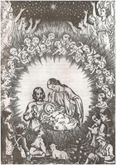

Si el Hijo es el Salvador, luego María es la “Madre del Salvador”, Madre del que sí aportó salud al universo mundo. Madre según la humanidad. Verdadero Hombre que tomó de Ella la sustancia de su carne, según la hipóstasis, que sin dejar de ser Dios “caro factum est” (Jn. 1,1; 1,14). En Juan “encuentras cuando era y como era y qué era, qué hacía y dónde estaba” (San Ambrosio).

Vobis Salvator

Les ha nacido un Salvador (Lc. 2,11). Para ustedes. A favor del ser humano, destinatario el género humano, la humanidad entera. Primíparos los pastores, primicias de Israel. Inmediatamente nació, buscó beneficiarios y testigos, pues Él y no otro era el rey de Israel y del mundo. La salvación nos vino por los judíos, este Niño Divino el primero. No hizo sabedores a todos de inmediato, no fuesen a llevar a Herodes la noticia tan rápidamente, cosas del “secreto mesiánico” paulatino y poco a poco. Sin bombos y platillos, por razones nacionalistas tergiversadoras.
Pastores sencillos y humildes los primeros, recordando acá la homilía del P. General el 14 de julio sobre aquel texto del evangelio, de Cristo que se revela no a sabios que rechazan sino a pequeños que se adhieren (Mt. 11,25), propensos a la fe, según San Crisóstomo. Incluso tal vez por llegar Cristo cuan buen “Pastor” y cabeza de todo pastor (Sedulio), para que otros aprendan de ellos (Eutimio) y para hacerlos apóstoles (San Beda).

¿Cuántos pastores? No se sabe. Pero en todo caso revelación a ellos y para el anuncio inicialmente. Los primeros ante todo y conteniendo ya implícitamente una “razón universal” (Knabenbauer) de comunión con otros: Bien difusivo y gozo para todo pueblo. De los versículos 18 y 20 se puede colegir que los pastores se tornan “predicadores” del evento y que extendían a otros las cosas, evangelio inicial y gozoso de lo que a ellos se entregara. No guardaron silencio de lo arcano, sino cumplieron sencilla y grandiosa embajada de lo que oyeron y vieron. Gran ejemplo de “conocer, amar y proclamar”.

Para todos Salvador

Para todo el pueblo (Lc. 2,10). En primer lugar, claro está, para todo Israel, pero no solo para judíos, también para gentiles y demás, hasta nosotros y siempre así. Para todos, de toda tribu, raza y nación, lengua y costumbre, universalidad del Salvador tan cara a Jordán con el “ómnibus et ubique” cristológico, que excede límites entonces y ahora. Al final de su misión Cristo Salvador enviaría con toda autoridad a todas partes, a todas las gentes, con toda doctrina y ayudaría todos los días hasta el fin del mundo (Mt. 28,19).

El privilegio de primicia sí fue para esos dichosos pastores. La destinación fue a la vez popular, por su mediación y la de tantos luego. Dios quiso en ellos y en otros, colaboradores para llegar hasta el universo mundo. Salvador para Israel, desde Israel Salvador para los demás. Por la encarnación el Hijo de Dios se unió de algún modo con todo ser humano (GS22). Así fue al fin su morir por todos, llamados a la salud y salvación en Cristo Crucificado, como también lo expresa la oración del “Angelus Dominical” de Benedicto XVI en Roma y doquier se proclame. Máxima universalidad para máxima responsabilidad. Obra gratuita para todos, coartada posteriormente en su aplicación por las personas o individuos en su actuación libre y aceptación subjetiva en la presente economía de redención objetiva.

El Salvador en su máxima universalidad es personal, para cada ser en particular: “Yo tu Dios. Tú mi Salvador”, o sea, “El que te creó sin ti, no te salvará sin ti” (Agustín). Responsabilidad personal al aceptar el anuncio de salvación. El profesor Mauricio Flick SJ decía: “Es absurdo que el hombre sea amigo de Dios sin consentir en la amistad saludable, es decir, la salvación que se ofrece universal”. Se brinda a la libertad como el don más grande para la naturaleza humana y es de libre aceptación. La Redención no da al hombre la salvación, sino la posibilidad de salvación con respecto a su libre acogida.

Tiempo de salvación

Hoy, en la ciudad de David (Lc. 2,11). Tiempo y lugar de Salvación. Todo ocurrió entonces en Belén de Judá, el Belén en cuyo pesebre el Fundador celebrara el 20 de marzo de 1880 y cuyo campo de los pastores visitara el 21 de marzo (S38). Belén a 822 metros de altura, región determinada y concreta del Cristo histórico a la vez el Cristo de la fe, “cuando se cumplió el plazo” (Gal. 4,4). Quedó así inaugurado el “tiempo de salvación”. Aquella noche amaneció en Cristo el día de la salvación, cual Sol de Verdad y Justicia “para los sentados en sombras de muerte”. Luz de vida para todo tiempo: “Verbo antes del tiempo, por el cual se hicieron los tiempos, nacido en el tiempo, siendo de vida eterna, llamando a temporales, haciéndolos eternos” (Agustín).

En Cristo Salvador, al penetrar en nuestro tiempo, se inició la historia concreta de la salvación en Él y en el tiempo determinado, llamado “particularismo de la revelación”. En el tiempo vino a la historia para su Legado divino, producido como revelación y redención. En el tiempo fue Predicador al “tomar la Palabra” y al fin de su tiempo Crucificado, Autor de Salvación.

Origen, uso, significación de Salvador

Con raíz en las profecías (Is. 9,5; Miq. 5,1; Sof. 3,14) se esperó al Mesías Cristo Salvador. Salvador se origina en la palabra griega “soter” (salvador), usada para dioses salvadores en la historia, para hombres beneméritos y reyes superiores, y en la sagrada Escritura para Dios (Antiguo Testamento) y Cristo (Nuevo Testamento), con significado de salud material, espiritual.

Antiguamente en el mundo mediterráneo la voz griega “soter” (Salvator, Salvatore, Salvador, Saviour, Erretter, Heiland) ancla sus raíces en “salvar o conservar”. Honraba a los dioses (E. B. Allo) que preservaban de males temporales y tutelaban la vida humana.

Homero canta al salvador de los hombres. Herodoto, Esquilo hablaban de salvadores tutelares. Apolo fue llamado salvador, también Asclepios, Hermes, Poseidon, Serapis e Isis. Júpiter, dios de paganos y rey gozó del título “conservador” (salvador), Retter o rescatador (Instinsky). Platón habló de tercera libación en honor de dios salvador (Respublica).

A hombres beneméritos del pasado fue dado el título de salvadores. Reyes, emperadores y príncipes recibieron ese honor de salvadores, al salvar el pueblo de males políticos, de guerra, bienhechores de la patria. Culto a soberanos. Antíoco fue invocado cual salvador. César en Éfeso fue saludado como salvador de la vida. Pompeyo también salvador de la ciudad.

Manoseado título relativo a la salud recibida o invocada, pero meramente material, preservación de males temporales, políticos, salvación corporal de la vida humana. Liberadores de miserias, guerras, esclavitud…

Dios Salvador: Antiguo Testamento

Salvador dicho de Dios en el Antiguo Testamento. Salvador como título de Yavé en 17 textos que podríamos aducir con Dt. 32,15; Is. 12,2; 17,10; 25,9; 45,15; 45,21; 45,22; 62,11; Sal. 23,5; 24,5; 25,9; 26,9; Est. 5,1; 8,13; Sab. 16,7; Ecl. 51,1; 1Mac. 4,30. Yavé es Salvador pues libera al pueblo de males y peligros temporales, de enemigos, de esclavitud egipcia, de opresores impíos, tribulaciones, exilio de Babilonia. Salvador que libera de males espirituales, del pecado (Is. 33,22; Ez. 36,28; 37,23), da salud y cúmulo de bienes positivos (Ex. 14,13; 15,2; Is. 45,17; 46,13; 49,8; 52,10). Salvar se usa no raramente en el Antiguo Testamento en sentido profano, pero salud deja ver un progreso hacia lo espiritual.

Salud como preservación de males y peligros temporales: Jud. 15,18; 1Sam. 10,19; 11,9; 2Sam. 22,3. Tres casos en los cuales se dice de jueces en cuanto instrumentos de Dios, a saber, Jud. 3,9; 3,15; Neh. 9,27.

Cristo Salvador: Nuevo Testamento

El título Salvador “primo et per se” conviene a Dios Padre y deriva a su Hijo encarnado, salud a través de Enviado (Jn. 17,3), salud que produce sus frutos en la tierra, cambio de costumbres... Liberador de enfermedades del cuerpo, pero sobre todo Liberador de la ira divina, del pecado. Salud mesiánica comenzada en la tierra, liberación de males aun espirituales y posesión escatológica de bienes divinos, vida eterna en su consumación.

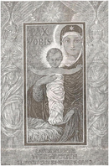

Salud se toma raramente en el Nuevo Testamento en “sentido meramente profano” (Mt. 8,28; 14,30). En milagros la salud corporal se ordena al plano espiritual (Lc. 17,19; Mc. 5,36; 10,52). Lo mismo la salud natural temporal, signo de salud superior espiritual conseguida por Cristo sin ser vacua, liberación de pecado (Mc. 2,10; Hch. 4,9). Salud en Pablo tiene sentido mesiánico, escatológico, futuro v.c. Resurrección de la carne. Pablo distingue justificación o reconciliación (Rm. 1,16; 5,9; 8.24; 1Cor. 3,15; 5,5). Ver de Pablo en Hch. 23,24; 27,43; 28,2. Salud mesiánica presente, comenzada en la tierra (2Cor. 6,2). Salud síntesis del doble aspecto: Presente y futuro (Tit. 3,4), “verum summarium” (Lyonet SJ). Salvador aplicado a Cristo como Salvador del CM que es la Iglesia (Ef. 5,23), Salvador nuestro (Tit. 1,4; 2,13; 3,6; Tim. 1,10; 2Pe. 1,1; 1,11; 2,20; 3,2; 3,18). Salvador del mundo (Jn. 4,42; 1Jn. 4,14). Salvador de Israel y de los demás (Lc. 2,11; Hch. 5,31; 13,23; Fil. 3,20).

El misterio de salud sobrenatural obrada por Dios en Cristo Salvador es el “objeto material primario” de nuestra fe. Aunque otros como Sträter SJ opinen diverso, muchos más con Bonsirven y Laurentin piensan que Cristo Niño ya recibe de parte del anuncio angélico el título de Salvador por primera vez (Lc. 2,11). Salvador corresponde además al nombre hebreo Jesús que quiere decir Salvador (Mt. 1,21): “Cuán cierto es” (Agustín). Salvador, título que le dan, como de parte de los mismos samaritanos enemigos (Jn. 4,42). Ver 1Jn. 4,14.

Idea de los Pastores

Los pastores al recibir el anuncio angélico sobre el Salvador, claro está, no entraron en un conocimiento exhaustivo de su significado. Caracterización y cualidad de su venida al mundo, que nos corresponde luego conocer y profundizar, pues quedó a la posteridad aclarar y esclarecer poco a poco y progresivamente ese “secreto” que no se trata de un Mesías político, nacionalista, idea que reinaba en la expectativa de Israel. Sí poderoso, santo, sabio, ungido, descendiente de David, pero además Servidor doliente crucificado…

Paz para el mundo con los bienes mesiánicos, cuyo complejo entraña: Reconciliación con Dios, redención de abyectos, tranquilidad del Rey pacífico, mensaje característico para sacar de en medio la culpa hostil, pacificar los pueblos y brindar a la grey felicidad y Salvación. Salvador, título que se va ilustrando en su hondo significado y con la doctrina correspondiente, afirmaciones de Cristo (Lc. 19,9; 5,32; Mt. 10,6; 15,24; Jn. 3,17; 5,24; 10,9).

La salud y salvación se entiende como algo pretérito, ya obrada, pues fuimos “consepultados y corresucitados” (Col. 2,12; Ef. 2,5; 2,6), fuimos salvados con salud presente, comenzada. Pero esa salud también es futura, escatológica, de esperanza, pues estamos en camino, con fe en la futura resurrección, peregrinos hacia el Padre en el espíritu (Rm. 8,9), aun en la carne (Gal. 2,2). Justificados, redimidos, con Dios, pero todavía no definitivamente, buscando aun “quae sursum sunt” (Col. 3,1) y recurriendo al depósito de los méritos del Salvador, consignados en la presente economía de salud.

Argumentos considerables

El anuncio angélico es verdadero “legado divino” sobre Cristo Salvador del mundo. Se encarna Dios para que se salve el hombre. Nada impide que desde el principio conste esa salud. Y esta vez con claridad de teofanía y el canto de alabanza de la “milicia celeste” (Lc. 2,13). San Cipriano diría “clamor por la salud comenzada”.

A la revelación responde el ser humano, no con fe científica ante la autoridad divina mirada científicamente, sino con fe teológica, obsequiosa, con la simplicidad de los pastores y la confesión jubilosa de su “transeamus et videamus” (Lc. 2,15). Los pastores notificaron, divulgaron, hicieron notar, proclamaron lo escuchado al ángel ante María, José y todos los que oyeron (Lc. 2,17): Que el recién nacido era el Salvador. Santo Tomás de Aquino precisa que de ellos “María colige la fe”, algo o mucho de esa razón de los pastores sobre el Salvador. Ella no ignoraba la encarnación, la vivió nueve meses. Pero según Ambrosio, Beda y otros, algo la impregnó más y mejor para guardarlo en su interior (Lc. 2,19). Para Sträter SJ el conocimiento de María era claro, no distinto, sobre el oficio de Cristo. Con los días fue concibiendo la salvación con más claridad. También nosotros, cada día más claridad y profundidad en el conocer, amar y proclamar al Salvador.

Con San Cesáreo de Arlés, obispo, concluyo lo del anuncio angélico sobre la navidad de Cristo Salvador: “Ni Navidad sin pasión, ni pasión posible sin la gloria de la Navidad, pues para eso nació, para padecer; y padeció para merecer; y murió para descender a lo inferior; y descendió para liberar a los muertos, porque al ser Dios impasible, por la unión de la divinidad con la naturaleza humana, de tal manera se humilló, para que Dios naciera como Hombre y el Hombre triunfando de la muerte surgiera como Dios. Vino por tanto, carísimos, como vía para errantes, juez para reos, médico para enfermos, vida para muertos… Descendió a nosotros cual camino por el cual podamos ascender; vino como juez para castigar la muerte y vindicar al hombre; se tornó médico para extinguir enfermedades y regalar salud perpetua; vino como vida que descendió a lo inferior para de allí liberar a los muertos de muerte tan letal”.

Evangelio sobre Cristo

Bendito el que viene en nombre del Señor. Manifestado a Magos de oriente, guiados por acontecimiento tan atrayente. Llega cual Salvador con designio de amor, persuadiendo con dulzura a vivir con sensatez, justicia, honestidad y virtud. Desechando impiedad, ambiciones de este mundo y toda tiranía del demonio, pecado o muerte. Sufriendo ignominia y cruz para ganar la gracia que trae salud a todos y herencia de vida eterna. Aguardando la feliz esperanza y manifestación de la gloria del Dios y Salvador Jesucristo.

Su infancia fue limitación humilde en la patria chica de Nazaret. A ocho días rito de circuncisión, señal de inserción en el pueblo judío, por ley y culto. Debió huir a Egipto en el África, éxodo obligado por matanza de inocentes. De regreso vivió vida oculta en cotidianidad doméstica de tres. Labor silenciosa de crecimiento en edad, sabiduría y obediencia. Quehacer santificador, palabras, gestos, sonrisas, alimentos, dificultades, miradas, cansancio, reposo, todo como trasunto de trinidad comunional de familia. Rompe la vida oculta ir al Templo para ocuparse de las cosas de su Padre a solo 12 de edad.

Como vida pública inaugura su ministerio en Galilea (Hch. 10,34). Es bautizado con agua y Espíritu de nueva creación para la filiación paterna. En el desierto es tentado y supera el gozar, el tener y el mandar errados. Acepta la misión de Servidor doliente. Anuncia y presencia el Reino. Elige 12 para estar con Él y enviarlos luego. Varias mujeres le acompañan en las correrías apostólicas (Lc. 8,2). Envía 72, de dos en dos, entre lobos. En Caná primer milagro con intercesión de María. Invita a su seguimiento en el camino necesario de cruz a cuestas. Predica bienaventuranzas e invita a aprender de Él, sublime conocimiento. Tener los mismos sentimientos y llegar a transfigurar el cuerpo miserable en glorioso. Multiplica el pan para miles. Anuncia su muerte, y se revela como camino, verdad y vida. Nadie va al Padre sino por Él. El viento y el mar le obedecen (Mt. 8,27).

Viaja a la Jerusalén que mata a los profetas. Entra triunfal para reinar en la Cruz. Sumo Mediador sacerdotal. Instituye la Eucaristía (1Cor. 11,23). Traicionado por Judas, testamenta amor y nos regala a su Madre, colgado en el madero con manos limpias al ser autor de la vida y salvar (Hch. 3,15), con su vergonzosa muerte dramática, pero a la vez expiatoria de nuestro pecado (Hbr. 9,28). En alto, en medio de cielo y tierra, sigue atrayendo, continua el proceso de comprensión posterior inacabada. Sepultado, no sufrió corrupción y resucitó victorioso, libertario. Han dicho de Él tantas cosas...

En su Pascua mandó bautizar y perdonar, universalizar su Paso con inundación de agua bautismal y corrientes de reconciliación sacramental. Envió su Espíritu desde el Padre (Hch. 1,15) para recordar y enseñar, animar y santificar, inspirar y salvar con vida imperecedera. Hay que conocerlo, amarlo y proclamarlo más y más.

Luchas Cristológicas

Asentado el Evangelio, empezaron las luchas sobre la identidad de Cristo, negando su divinidad o su humanidad. La teología enseña que Dios Padre de su sustancia y desde lo eterno engendró a su propio y único Hijo, consustancial y con iguales atributos. Como Segunda Persona se encarnó y se hizo Hombre, asumió naturaleza humana capaz de sufrir y morir. Uno y el mismo verdadero Dios-Hombre.

La polémica empezó con el “patripasianismo” de Noeto y Praxeas: En Cristo Hombre solo Dios Padre “operaba y padecía”. Siguió el “adopcionismo”: de Teodoto: Cristo un Hombre adoptado por Dios. Luego el “monarquismo”: Una fuerza divina lo habitó o también Cristo un instrumento de un “modo del Padre”. El “arrianismo” no aceptó la consubstancialidad y solo vio a Cristo como creatura suma. El “docetismo” rechazó el cuerpo real de Cristo. El “apolinarismo” negó el alma racional y la sustituyó por el Logos, principio de operación. El “nestorianismo” propuso 2 Personas en Cristo y María solo receptrix o theodochos. El “monofisitismo” de Eutiques: Naturaleza humana mezclada, absorbida, una operación.

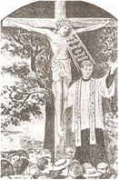

En Cristo hay: Una Persona subsistente, dos naturalezas diferentes, inconfundibles, inmutables, indivisibles, que se demuestran en propiedades, operaciones, dos voluntades, dos conciencias, pero en “unión hipostática”, cuestión abierta que convoca la creatividad de teólogos (L. Boff). Dos naturalezas en unidad conjunta, íntimamente implicadas, cargadas y soportadas por la única Persona Divina. La Segunda Persona en Dios, es sujeto al cual todo se atribuye por inseparabilidad: Milagros, sufrimiento, muerte. La naturaleza humana pierde su per se, asumida por el Verbo, queda como parte. Los dos conocimientos se unen en el sujeto sicológico, no directamente entre sí. Como Dios por conocimiento divino. Como Hombre por conocimiento humano limitado, puede gozar de penetración divina y plenitud. Por conocimiento humano se conoce a si y a la Persona Divina. Calcedonia 451.

La naturaleza humana de Cristo se adorna de gracia santificante habitual con virtudes y dones, ciertamente con plenitud singular. En Cristo además de ciencia divina, la ciencia humana, beata para conocer a Dios por esencia en su misterio, infusa, adquirida. Como Hombre no pecó y fue impecable absolutamente, igualmente contó con voluntad humana, libre y libremente aceptó pasión y muerte.

Errores siglos 18-20

A fines del siglo 18 se cuestionó el “Cristo Histórico”, por falta de una biografía oficial crítica. Se creó el problema con Hermann Samuel Reimarus (1694-1768), su discípulo G. E. Lesing y otros. Se habló de fracaso y fraude para ganar adeptos. La teología liberal creyó que solo lo histórico tiene vigencia teológica y la escuela liberal pensó que solo la personalidad hace historia, no las ideas. Se dio un racionalismo disolvente para eliminar el credo y el “Cristo de la fe”, que para D. F. Strauss (1835) no era el “Jesús de la historia”.

Para la escuela mitológica con Hegel lo fecundo de la historia son las ideas y no la personalidad. El cristianismo dizque surgió del choque de ideas (amor universal, igualdad, fraternidad) que crean mito. Para Bruno Bauer Cristo sería creación de Marcos. Y Nietzsche se aventuró a presentar el cristianismo como movimiento de resentidos frente a los señores. Según Drews Cristo no existió.

Apareció entonces la escuela escatológica (1863-1914) queriendo recuperar la Imagen humana de Cristo objetivamente, con el anuncio del Reino próximo. R. Bultmann opina que faltan fuentes para investigación histórica, de Cristo sabemos palabras sueltas, los evangelios no son documentos sino la predicación. Contrapone W. Pannenberg: Lo que importa no es la historia sino lo que la ha hecho posible. Wellhausen presenta a Cristo sobre tenso y soñador escatológico. E. Käsemann (1953): Cristo pregonero de la hora final, impone el Reino a la fuerza.

Hubo una reacción fideísta. Martin Kähler (1885-1912) juzgó inútil la investigación histórica. Cristo real el de la predicación para la fe en Él. Y hacen filas varias distorsiones, a saber: Pravda (1972) y R. Augstein, Cristo no existió. B. Mussolini desprestigiador insulso con Cristo hongo y sus drogados. B. Sample, dizque un maníaco exaltado. J. Sorry, enfermizo mental. E. Bloch, radical revolucionario. F. Belo, con su lectura marxista del evangelio. Y llega A. Harnack para quien Jesús, Hombre de excepcional experiencia de la Palabra de Dios, no Hijo de Dios, imposible elaborar la vida de Jesús, ipsissima verba, facta, intentio.

El método dogmático presenta la riqueza de revelación en Cristo, inspirada por el Espíritu y fijada en literatura, para reflejar la imagen del “Cristo de la fe”, viva, para ilustrar la razón en el desenvolvimiento de la Iglesia. El método apologético, instrumento para demostrar lo razonable, conocimiento natural que se mueve en plano histórico. Escritura canónica y Tradición, fuente histórica de la fe. Jesús mismo con su testimonio personal. Teología dialéctica de Karl Barth, Emil Brunner: Tiende a restablecer lo divino en el cristianismo, lo absoluto, en aproximación a la imagen tradicional del “Cristo de la fe”.

Magisterio inexpugnable de Iglesia

Ante los errores anteriores el Magisterio inexpugnable de la Iglesia toma la “imagen de Cristo” de su propia conciencia viviente, de los testigos de la fe, de los primeros Apóstoles, primera generación, comunidad primitiva: Primeros 12 capítulos de Hechos (v.c. 1,21; 2,32; 3,12; 10,41). Discursos de Pedro, Esteban. Cartas de Pablo, primera tradición. Sinópticos. Y ante planteamientos acatólicos traza líneas directrices para una investigación que no se inficione y proceda con rigor científico, a saber:

Encíclica Pascendi 1907: Reprobó distinción entre “Cristo de la fe” y “Jesús de la historia”, con base a experiencia religiosa demostrable con ciencia histórica. Fe en Cristo apoyada en hechos científicos seguros, en declaraciones del Señor. Decreto Lamentabili D2027: Rechazó la proposición “que la divinidad no se demuestra por el evangelio”. Claro que el “fondo divino” de Jesús no se escruta ni investiga por método histórico (nacimiento eterno, encarnación, redención), pero sí se puede demostrar científicamente que Jesús atestiguó ser Hijo de Dios, Mesías, con ciencia infalible.

Cristo de la fe: Cristo de la historia

“Cristo de la fe” y “Cristo de la historia”: Una Persona. Solo la fe descubre a Cristo como Hijo de Dios. La investigación histórica es insuficiente para develar la dimensión profunda de “Jesús de Nazaret”. Tres etapas atravesó el evangelio, historia kerygmática de Jesús y profesión de fe así: La de Jesús que vivió y anunció. La de la primera comunidad que testimonió. La del evangelio que se escribió, no documento en realidad, pero sí testimonio de fe. La Iglesia rechaza un cristianismo que no pase por la historia. Cristo antes de la Pascua proyectó su comunidad hacia la misión, con el tema principal del Reino verdaderamente instaurado. Realizó milagros en nombre propio (Mc. 1,41). Absolutamente cierta su misión con identidad. Hombre de palabra, que anunció explicó, gritó y ofreció. Libre y espontáneo, no inhibió sentimientos de rabia (Mc. 3,5), ternura (Mc. 10,16), simpatía (Mc. 10,21), miedo (Lc. 22,39). Hijo del Hombre, Siervo y Señor, Libre y Libertador.

Cristología de Humildad

En Cristología hay interacción de “doble actitud”: 1) Seguir a Jesús (Persona, Vida, Obra) de quien la historia dice que vivió en Palestina y murió en la cruz. 2) Creer en el Resucitado y Mesías de Dios, aceptando los valores que la fe fundamenta. Cristo abunda en manifestaciones de humildad: No puede hacer milagros en su tierra (Mc. 6,5). Sabe que es criatura “a la vez” y grita al Padre desde tal profundidad (Jn. 17,11). Vida de pobreza y humildad (Mt. 8,20). Las manifestaciones de su grandeza como Hijo de Dios no agotan flaqueza humana y conciencia de dependencia. Ora al rogar por Pedro que no vacile. En el huerto quiere que pase el cáliz (Mt. 26,39). Rehusa ser llamado “Bueno” (Mc. 10,18). Tentado (Mt. 4,1; Lc. 4,13). Pedro le tienta (Mc. 8,33). Conciencia humana sin omnisciencia y limitada. No le atañe quien se sienta a derecha (Mc. 20,23). Claro “olor a tierra”, en el orar humano, luchar, sufrir dolor, tener sed, sentir abandono. Pormenores de servicio, lavar pies con sencillez sin la “aureola de divinidad”. En día de su carne, lágrimas (Hbr. 5,7). En la carne se fatiga, se sienta, sufre tribulación, pide agua, sangra, ama. Voluntad natural que se subleva. Voluntad racional que acepta la orden divina. No sabe hora de juicio (Mc. 13,32). Todo esto muy útil tenerlo en cuenta para una “Cristología ascendente”. Visual de cuya práctica permita vivir cual otro salvador al orar, trabajar y sufrir, como aconsejaba Jordán. Esta sí manera de entenderse en Cristo, Hombre por antonomasia. Esta sí piedra angular para construir (Al,39).

Fascinación por Cristo

Hay un camino sicológico religioso hacia Cristo. Si en alguien se da lo divino y humano fascinante, en Él. Cristo, Hijo del Hombre, en sus manifestaciones de Santo, sublime, luminoso, digno, grandioso, es para la experiencia del bien, la belleza, la verdad, de manera fascinante. El sentimiento es el de hallarse ante lo admirable. Impresión de reverencia, estupor, fuerza que repele y atrae. Con Pedro aquel “apártate” y se entrega. Con el Centurión “indigno” y entra en su casa. Suave estremecimiento ante la magia de su personalidad, vida, obra y doctrina. No hay crítica que lo deshaga. Podrán corregir detalles del evangelio, condenarlo en bloque, rechazar la iglesia, pero no impedir al hombre que al fin viva en Cristo la última fuente histórica de amor y salvación. Cómo vale la pena: Conocer, Amar, Proclamar al Salvador.

Jordán y el Sagrado Corazón

He aquí un “verdadero salvatoriano”, Jordán quien nos enseña a conocer, amar y proclamar al Salvador. Él, un verdadero seguidor de Cristo, de su Persona, Vida y Obra, comprometido con su causa y su destino. No le perdía de vista desde que empezó a creer, esperar y amar. De su Palabra y Sacramentos recibió vida. De su presencia aprendió a gozar. Su misión quiso continuar y al fundar para prodigar sus “enseñanzas” dedicó al inicio la obra a su Sagrado Corazón. En los primeros Estatutos de la SAE 1880 expresó: “La Sociedad Apostólica de Enseñanza está consagrada al Sacratísimo Corazón de Jesús” (E16). En la portada de los primeros Estatutos para el Tercer Grado 1881 colocó la imagen del Corazón de Jesús. La revista el Misionero también lo mostró en la portada con la frase de su primera gran devoción a Cristo: “Dulce Corazón de mi Jesús, haz que yo siempre te ame más”. Al fin y al cabo buscaba mayor conocimiento de Dios y de su Enviado.

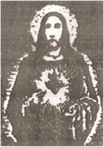

Desde su ritmo mañanero, bautizado el 17 de junio de 1848 en Gurtweil Juan Bautista Jordán, acendraría el amor a Cristo para serle otro “precursor” como su tocayo y prepararle apóstoles como aquel lo hiciera. De 7 años estudió con el P. Germán Kessler el catecismo del Señor, fue confirmado su soldado para la milicia de la fe por el obispo Jorge Antonio von Stahl de 12 años en Waldshut. En la primera Comunión su contacto con la Humanidad Divina de Cristo le dejó marcado por el suceso de la Paloma… Lo siguió buscando en la Escritura, los Sacramentos, la Oración. Y así creció. De pintor dibujó el Crucifijo y sintió el llamado al sacerdocio, le dolió la abierta lucha del Kulturkampf contra su Iglesia. De 21 años la Primera Misa de su paisano P. Fernando Mayer le estimuló y le confirmó para prepararse a ser “otro Cristo”. Ya bachiller viajó a Roma a conocer al Vicario de Cristo, Pío IX en San Pedro, con grandes emociones que cimentaban su amor y entrega al mismo Cristo. Abrió su Diario espiritual el 1 de julio de 1875 y en tres entradas se amonestó “abandónate en los brazos de tu Salvador y Redentor. Contigo, por Ti, para Ti y en Ti, yo quiero vivir y morir” (DI/3,4,9). De seminarista se propuso ser grande ante Dios (DI/31) y desde entonces empezó a esbozar su obra SC para el Maestro (Lehr).

En enero de 1878 se inspira en Fenelón y escribe: “Oh cuán acepta es para Dios un alma crucificada que no quiere bajar de la cruz, sino que anhela morir en ella con su Salvador” (DI/49). Y de la Imitación de Cristo se apunta: “Que nuestro quehacer más importante sea el meditar en la vida de Jesucristo” (DI/52). Casi a renglón seguido se amonestaba: “Trata al prójimo con la misma caridad con que tratarías a Jesucristo” (DI/55). Y continua: “Mantén tu dialogo espiritual con tu Salvador” (DI/65). Más aún: “Aprended de mi que soy manso y humilde de corazón (Mt. 11,19). Lejos de mi el gloriarme, excepto en la Cruz de Nuestro Señor Jesucristo” (DI/71). Se invita luego en su gran devoción inicial: “Mantén siempre en tu cuarto un cuadro del Sagrado Corazón de Jesús, para venerarlo” (DI/81). Y por primera vez la cita en su Diario sobre el conocimiento de Dios y su Enviado Jn. 17,3 (DI/83).

En febrero de 1878 en preparación a contradicciones y sufrimientos: “Alégrate de sufrir mucho por tu Salvador” (DI/84). Se fija: “Al menos una visita a Jesús en el Santísimo Sacramento… que pueda estar unido con Dios, con Jesús mi Amado, que con Él pueda sufrir, vivir y morir” (DI/90). Además: “Lleva tu Crucifijo siempre contigo” (DI/93 Ver101). Se animaba a la realización de sus trabajos propuestos: “Por Él, el Crucificado, en Él, el Crucificado, con Él, el Crucificado, comienza, continua, persevera en trabajar por la gloria de Dios y la salvación de las almas” (DI/118). Y se invita el 19 de abril: “Lee la Pasión de Nuestro Señor Jesucristo cada viernes. Que la Pasión de Nuestro Señor Jesucristo sea un motivo continuo para amar y sufrir con Él” (DI/123). En julio: “No descuides consultar frecuentemente esto con el Salvador” (DI/132). Y en verdad: “No hagas nada de lo cual no puedas decir: el amado Salvador lo quiere. Él desea que yo diga esto” (DI/133). Por otra parte: “En el ejercicio del celo por las almas, permanece en todo momento en íntima unión y comunión con Jesús, sin el cual no puedes hacer nada” (DI/134 Ver 138).

Sacerdote para Cristo

Al ser ordenado presbítero de 30 años, Jordán expresa: “Señor Jesucristo, deseo, me propongo y pretendo recibir hoy la santa orden del sacerdocio para tu gloria y para la salvación de las almas. Tómame y acéptame como un holocausto perpetuo para Tí. Amén” (DI/142). E inmediatamente: “Oh Jesús Salvador, oh Amado de mi corazón, concédeme que pueda ser uno contigo para siempre. Oh Jesús, ¿dónde estabas cuando el príncipe de las tinieblas conspiraba contra mí?” (DI/ 143). Y vuelve a tema anterior: “Medita frecuentemente en la Pasión de Nuestro Señor Jesucristo. Oh amantísimo Jesús, Esposo de mi alma, haz que pueda amarte siempre y sobre todas las cosas. Señor, lo deseo. Jesús, Tú sabes… Aquí estoy, envíame lo más pronto posible” (DI/144). Todo suyo, todo para Él. Viajó a tierra del Salvador “para solidificar el propósito largamente acariciado” y le ocurrió el suceso del Líbano, aquel 4 de julio de 1880 acerca de Juan 17,3. Y salta a la vista en su Diario lo del Salvador Crucificado: “Las obras de Dios solo prosperan a la sombra de la Cruz” (DI/163).

El Fundador elaboró Estatutos en octubre de 1880 (DSSII,69-E16), que tildaron de “segunda Iglesia” (28 de noviembre de 1880), pero él solo buscaba en la Iglesia colaborar al Reino de Cristo, Reino de Dios. Se dio a la imprenta y en la Pascua del Resucitado 17 de abril de 1881 aprovechó para lanzar al episcopado italiano circular, programa y revista Monitor Romano: Allí las “preces de Nuestro Señor Jesucristo en antes de padecer” (DSSII,93). Con la conquista del P. Lüthen alistó el 11 de agosto de 1881 la revista el “El Misionero” dedicado al Corazón de Cristo. Los Laicos ya colaboraban en el Tercer Grado de la Sociedad, situados en grupos parroquiales. El 8 de diciembre de 1881 constituyó el Primer Grado, grupo directivo de un movimiento de envergadura en pro del “Anuncio Salvífico” de Cristo Maestro Salvador. Para hacer conocer, amar y proclamar al Salvador. Aparecen antes de marzo de 1882 las Reglas acomodadas para este Primer Grado, con el fin de propagar, defender y fortalecer la fe de Cristo en todo el mundo, que todos conozcan cada vez más al único Dios verdadero y a su Enviado Jesucristo, vivan santamente y se salven. Se lee allí: “La Sociedad está consagrada al Sacratísimo Corazón de Jesús” (S66).

Consagrado a Cristo

Juan Bautista Jordán formalizó su entrega a Cristo con los votos de vida religiosa en marzo de 1883 y profesó obediencia al Vicario de Cristo, León XIII. Transformó así el Primer Grado en Vida Religiosa y añadió a su nombre el de la “Cruz”, símbolo de la carga que asumía en adelante en pos del Salvador. Los Laicos siguieron asociados en calidad de “colaboradores” y como “apóstoles en el mundo” para Cristo. Buscó celadores y aunó niños en 1884, también sacerdotes diocesanos. Por el año 1885 Jordán pensaba en envío, misión, predicación, anuncio, heraldo: “Sé un verdadero apóstol de Jesucristo. No descanses hasta que hayas llevado la Palabra del Señor a los cuatro extremos de la tierra. Sé un heraldo verdadero del Altísimo” (DI/182).

En 1885 rompimiento decretado por la curia romana para separar a Jordán de la comunidad femenina, pero él 3 años más tarde en 1888 reintentó definitivamente con la hoy Beata María de los Apóstoles. Y ambos se unieron. Ella también en busca de Cristo: “Oh Sociedad apostólica que a todos santifica… que no busquen nada a no ser a Cristo”. Y lo había anhelado apostólicamente: “Nunca he deseado otra cosa, a no ser trabajar con hermanos y hermanas, como mujeres del tiempo de Cristo y de los Apóstoles”: Lc. 8,1. Y sí que vivió lo que escribió: “Aquellos que siguen al Salvador del mundo tienen un solo deseo…”

Misioneros de Cristo

El 17 de enero de 1890 al enviar el Fundador los 4 primeros misioneros salvatorianos a la India en Assam para “proclamar allá a Cristo Crucificado”. Les expresó: “El Divino Salvador nos ha precedido con la cruz; como niño, Él abrazó la cruz, toda su vida era una cruz, su fin era la cruz. La tenía abrazada hasta que entre los más terribles dolores entregó su espíritu en manos de su Padre celestial. Así triunfó sobre el mundo. También vosotros triunfaréis por medio de la cruz y del dolor… Las obras de Dios florecen sólo a la sombra de la cruz” (Al,13). El 12 de diciembre de 1890 segundo envío misionero de 7 de los cuales 3 Hermanas por primera vez. En la alocución Jordán tuvo palabras como estas: “Estad siempre dispuestos a ofrecer vuestra vida para anunciar a Cristo; aún más, si fuera necesario hasta derramar la última gota de su sangre; no os apartéis ni una jota de esta doctrina divina, firmemente fundada sobre la roca de Pedro” (Al,15).

El 25 de diciembre de 1891 siguiente envío misionero hacia Assam. De nuevo palabras como estas: “Id a predicar a Cristo, el Crucificado. Sin embargo, para poder llevar a cabo exitosamente esto, debéis permanecer en unión muy íntima con Cristo, el Crucificado, y transformaros, en cierto modo, en otro Cristo también crucificado” (Al,17).

El 4 de octubre de 1892 en el onomástico, el Fundador dirigió sus palabras en el refectorio y decía: “Pienso en el Tabor: Una vez que el Señor revela su gloria, inmediatamente después comienza a hablar de lo más querido por él, de la cruz. Quisiera recordaros hoy a todos, que aún tenemos mucho que padecer, pero que precisamente la cruz nos valdrá nuestra corona” (Al,20).

Nombre Cristológico SDS

En abril de 1893 le llegó al Fundador el premio cristológico por excelencia, tras la brega de 12 años con el nombre de su Sociedad castigado. Al salir de la capilla, tras visitar al Cristo Sacramentado del Altar, el Fundador “después de larga reflexión bastante oración” (Edwein) comunica al P. Pabst que ya tiene el nuevo Nombre. Lindo regalo, nombre nuclear, carismático, honorífico, programático, comprometedor y de profundo significado: “Sociedad del Divino Salvador” (S270, 276). Amigo como el Salvador ninguno. El más cierto en la incertidumbre. Para Jordán estudio principal, tarea sublime, pues decía: “Agrada al Salvador, quien se aplica a imitarlo”. Y trabajar con, como, para el Salvador a quien hay que proclamar con palabra, escrito, ejemplo y todos los medios…

Incomprensible que Jordán no encontrara oposición para el nombre. Ya se aportó al inicio algo para profundizar al respecto. Vayamos precisando más este estudio con gran detenimiento. Profundicemos más y más el lema “Conocer, amar y proclamar al Salvador”.

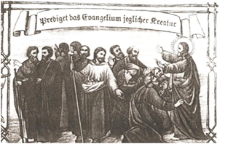

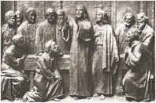

El sello de la Sociedad del Divino Salvador en adelante presenta la efigie del Salvador Docente con la inscripción: “Jesucristo Hijo de Dios salvador”. En griego: “Jesous Christos Theou Yios Soter”. Las letras iniciales puestas en fila forman en lengua griega la palabra “Ichthys”, que significa “pez”. Por este motivo, los cristianos en tiempo de persecución, al no poderse proclamar abiertamente como cristianos, se servían del distintivo del “pez” como un símbolo de Cristo, el Salvador del mundo. En las catacumbas vemos todavía antiguos epitafios con los nombres de los difuntos y la figura de un pez, que en su mudo lenguaje nos dice que el difunto adhería al misterioso pez que él era un cristiano y que la profesión de su fe era: “Jesucristo Hijo de Dios Salvador”. Los salvatorianos colocaron estas palabras en el sello.

El 23 de marzo de 1894, día de conmovedora exigencia y severa advertencia para Jordán, al hacer su alocución a la comunidad romana, en el capítulo de culpas: “Contemplad, pues, al Divino Salvador hasta la cima del Gólgota. La eterna sabiduría, qué camino escoge a fin de salvar a los hombres. El camino de la obediencia y del rebajamiento… día de la muerte del Hijo de Dios, sea para vosotros siempre una severa amonestación hacia la santa obediencia… Penetrad en la Pasión del Divino Salvador, subid al Gólgota y al monte de los olivos” (Al,24). En el capítulo del 20 de abril de 1894: “En su gran misericordia el Divino Salvador nos llamó para que nosotros, su viva imagen, lo imitáramos, para que nos asemejáramos a Él lo más posible, es decir, para que nos hiciéramos santos” (Al,27). Y en diciembre de 1894 como modelo de consuelo a afligidos: “El Padre eterno envió un ángel del cielo a su Hijo en el jardín de los Olivos para consolar al Salvador sufriente hasta la muerte, ¿y tú quieres negarlo a tu prójimo que sufre? Cuando confieses, ten especial compasión y conforta a los duramente probados”: DII/5.

Condescendencia, Bandera, Armada del Salvador

El 17 de febrero de 1895 anota Jordán: “Considera la condescendencia del Divino Salvador con Santo Tomás…, Pablo…, Pedro…, Magdalena, etc” (DII/8). El 19 de abril de 1895: “N.Era. Oh Jesús, mi Salvador, tú sabes lo que pretendo y lo que deseo. Todo lo puedo en Ti, que me confortas” (DII/9). El 25 de mayo: “Oh Salvador del mundo, oh Salvador de todos” (Núcleo SDS). El 29 de diciembre al enviar a Assam: “Confiad en el Divino Salvador, bajo cuya bandera debéis luchar y pelear ahora. Él luchará con vosotros, y bajo su poder venceréis… Brillad en aquellas tinieblas como apóstoles del Divino Salvador, como hombres iluminados realmente por el Espíritu Santo. Brillad allí y sed salvadores para aquellos pueblos” (Al,51).

El 15 de enero de 1897 en su alocución recuerda el Fundador: “La Sociedad está llamada y escogida a conducir a tantos incrédulos a la verdadera luz de la fe… una santa falange, un ejército de soldados consagrados a Dios, que entrega la vida y todo lo demás por la gloria de Dios, a fin de ganar almas para Cristo” (Al,88). El 1 de octubre de 1897 recuerda de nuevo la gran tarea: “La Sociedad está llamada a formar una nueva armada según el espíritu de los santos Apóstoles, bajo la bandera de Jesucristo, el Divino Salvador, y esta armada, éste nuevo ejército, podría ser para nuestro tiempo incrédulo, frío, falto de moral y degradado, un poderoso órgano del cielo a la vez que podría volver a llamar al mundo y a la humanidad al recto camino” (Al,104). El 25 de octubre de 1897 ratifica su entrega para el envío por todos: “Oh Jesús, oh Salvador del mundo. Aquí estoy, envíame… por Ti, para las almas, para la Iglesia de Dios… todos, oh Jesús, todos, oh Salvador del mundo. Yo deseo ardientemente salvarlos a todos” (DII/12).

El año 1898 muestra varias alocuciones al respecto, empezando el 11 de febrero: “Somos llamados a una milicia espiritual bajo la bandera de Cristo, contra los enemigos de la salvación, contra Lucifer y sus secuaces” (Al,144). El 18 de febrero: “Creamos en la verdad, vivamos concordes a nuestra doctrina, demos testimonio de acuerdo a la enseñanza de Cristo… nos aferramos fuertemente a la Iglesia (y a lo que Cristo y la Iglesia nos enseñan a creer) y que rechacemos todo lo que se opone a ellos” (Al,146). El 4 de marzo: “Practicad la abnegación, mortificándonos, renunciando a algo agradable por amor a Nuestro Señor Jesucristo… Nosotros que fuimos llamados para imitar más de cerca al Divino Salvador practiquemos la mortificación” (Al,152). El 11 de marzo: “Nuestras palabras sean como antorchas… Que todos podamos decir esto al final de la vida: He manifestado tu Nombre, hemos trabajado, nos hemos esforzado en esta vocación, para que todos conozcan al Dios verdadero y a aquel que ha enviado, Jesucristo” (Al,155). El 4 de octubre: “Oh, la Cruz… Sufrid. Unid vuestros sufrimientos a los del Divino Salvador. Deseo, de cada uno de vosotros siga al Divino Salvador… Sabéis que el Divino Salvador redimió al mundo por medio de sus sufrimientos. ¿Por ventura queremos nosotros escoger otro camino?... Estudiad la Cruz, ese amor” (Al,183).

Alocuciones cristológicas

En 1899, víspera de nuevo siglo, unas 10 alusiones al Salvador de parte del Fundador, la primera el 10 de febrero: “¿Cómo debemos rezar el rosario?... Mirando la vida y sufrimiento de nuestro Divino Salvador, a fin de parecernos más a él por medio de la meditación en nuestro Divino Salvador” (Al,211). El 24 de febrero: “El Divino Salvador dice a sus apóstoles, cuando preguntan sobre signos, que deben beber el cáliz… el Divino Salvador nos enseña, que el apóstol debe tener espíritu de sacrificio” (Al,215). El 3 de marzo: “Contemplad en este tiempo de Cuaresma al Divino Salvador. Él es el más humilde. Se humilló a sí mismo” (Al,217). El 5 de mayo: “El Divino Salvador pregunta a sus discípulos: ¿Podéis beber el cáliz que yo he de beber? Con esto les pregunta si podrían soportar los sufrimientos que Él mismo habría de soportar” (Al,233). El 2 de junio: “El mes de junio está dedicado a la veneración del sagrado Corazón de Jesús… debemos practicar esta devoción principalmente por la imitación de este corazón manso y humilde” (Al,241). El 9 de junio: “Tenemos que aprender del Divino Salvador, a ser mansos y humildes de corazón… El ejemplo de nuestro Divino Maestro es lo que nos debe estimular a humillarnos y humillarnos profundamente. Él, que es la santidad misma, quiso humillarse tanto. Escogió para sí la cruz, el Calvario. Escogió la vida oculta. Escogió el tabernáculo” (Al,245). El 9 de junio: “¿Cómo deberían venerar a este Divino Corazón?... Lo que el Salvador mismo dice: Aprended de mi… Corazón manso, humilde y suave” (Al,247). El 23 de junio: “La verdadera Luz que es realmente el Hijo de Dios… Jesucristo” (Al,254). El 7 de julio: “Si queremos seguir al Divino Salvador, y a esto estamos llamados, si queremos ser santos, si queremos convertir el mundo, en este caso seamos pobres” (Al,259). El 22 de diciembre culminó Jordán con una excelente exposición sobre el Divino Salvador, verdaderamente aleccionadora, que es preciso destacar aquí en algunos de sus apartes:

“Nuestra principal tarea es la imitación y seguimiento de nuestro Señor Jesucristo, Salvador del mundo. La principal tarea es, que sigamos al Salvador. Precisamente por medio de la imitación debemos, en cuanto sea posible, ganarnos el nombre de un verdadero Salvatoriano. Es cierto, que este nombre nos ha sido reservado por la divina Providencia. Si nos distinguimos por el nombre del Divino Salvador, en este caso debemos esforzarnos también por seguir al Salvador del mundo. Qué nombre tan majestuoso. La Providencia nos lo ha reservado, y no creéis que precisamente por eso deberíamos esforzarnos muchísimo por imitar al Salvador del mundo. Nuestro principal estudio debe ser: Imitar la vida de nuestro Señor Jesucristo, Salvador del mundo. Observar en estos días el título que el Salvador se da a sí mismo, el Salvador del mundo. Ha aparecido la benignidad de nuestro Señor Jesucristo. Si queremos parecernos al Divino Salvador, tenemos que hacernos también a ser posible muy benignos… muy agradecidos con el Divino Salvador… muy semejantes al Salvador… Nosotros somos nombrados de acuerdo al nombre del más altísimo Señor del cielo y de la tierra… para que también, de acuerdo a su espíritu, podáis trabajar como salvadores” (Al, 274).

Proclamar al Salvador

En el nuevo siglo, el 5 de enero de 1900 Jordán insiste en la tarea de proclamar al Salvador y hacerlo conocido, amado y servido: “Ojalá que reconociésemos en estos días la importante tarea, la grandísima vocación. Nosotros tenemos que dar a conocer a los pueblos al Salvador del mundo, y manifestar a nuestro Señor a todos y en todas partes. Tenemos que unirnos a él, el Salvador del mundo, y manifestarle a él y su gloria en todas partes” (Al,276). Luego el 3 de abril de 1900 viernes santo la exhortación para adentrarse en lo que es llamarse salvatores mundi: “El salvatoriano es, salvator mundi. El Redentor y Salvador del mundo, se hizo obediente hasta la muerte, y hasta una muerte de cruz. Esta es mi comida, hacer la voluntad del que me ha enviado… Que de verdad procuréis imitar el buen Salvador, al Salvator mundi; imitadlo, estudiadlo. Obediencia, por tanto... Los resultados están en proporción a los padecimientos… Si queréis ser glorificados entonces debéis imitar al Divino Salvador. Si queréis llamaros Salvatores mundi entonces tenéis que tratar de ser semejantes al Salvador” (Al,289).

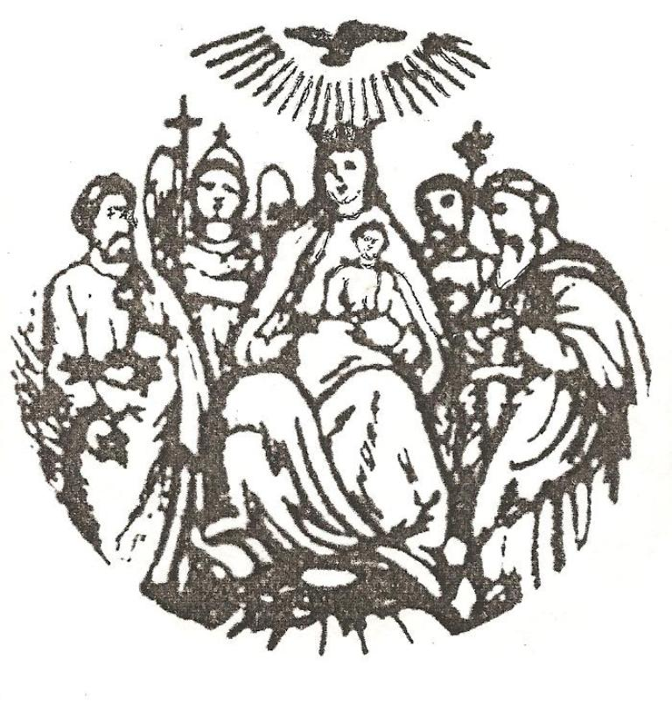
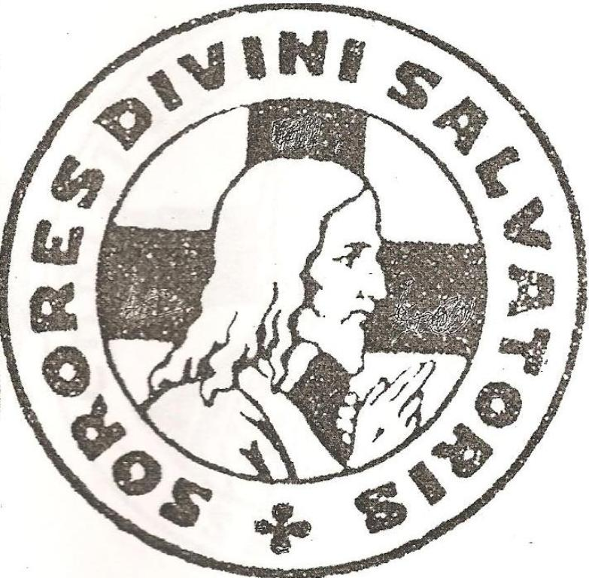

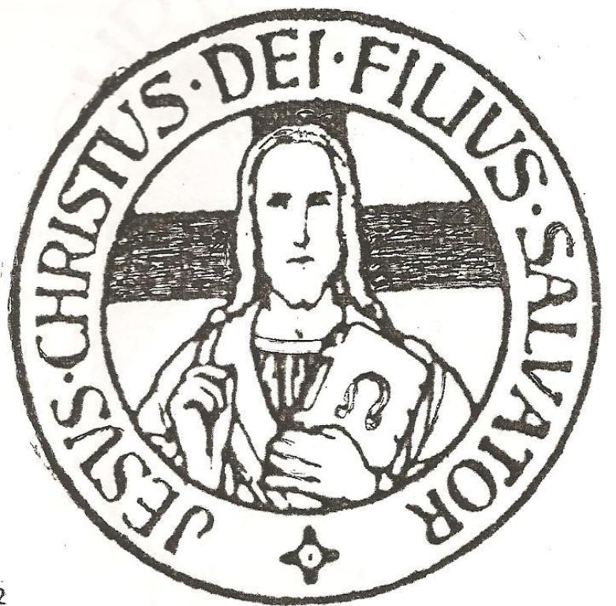
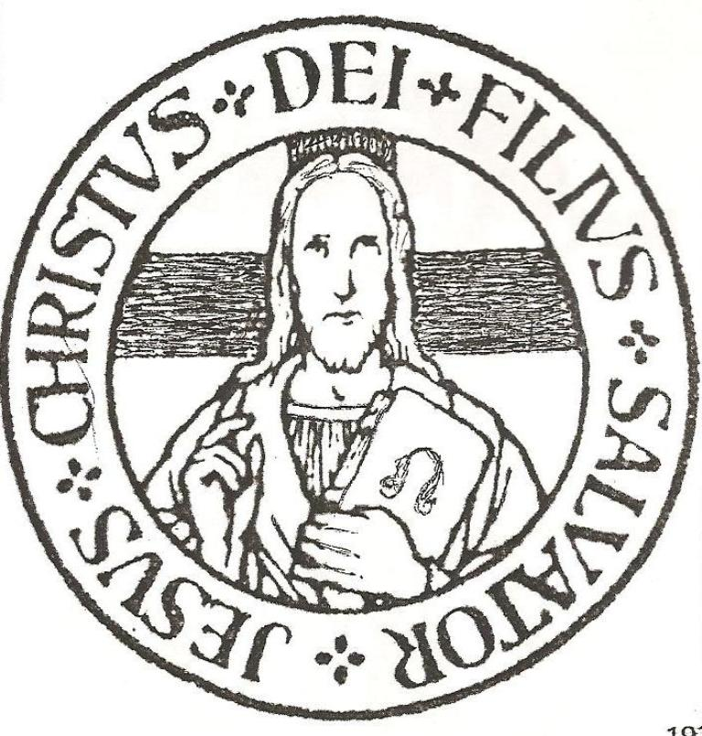

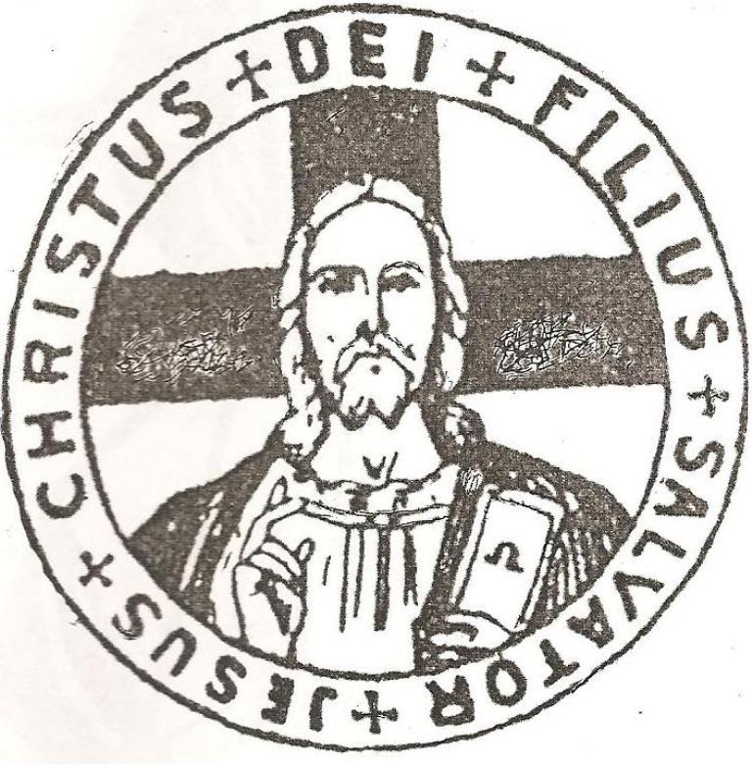



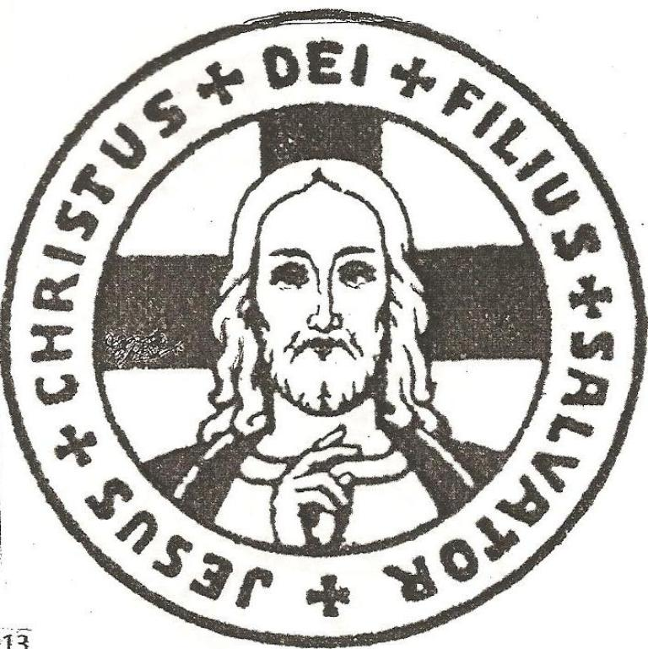



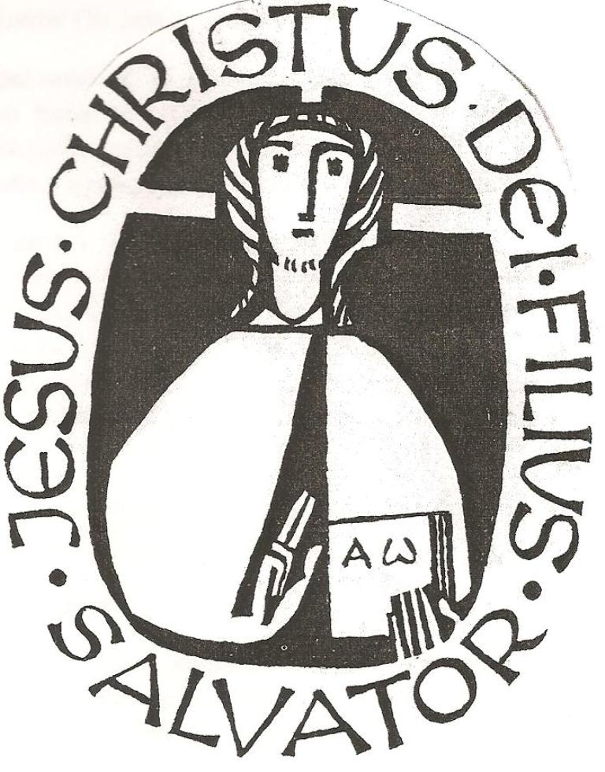
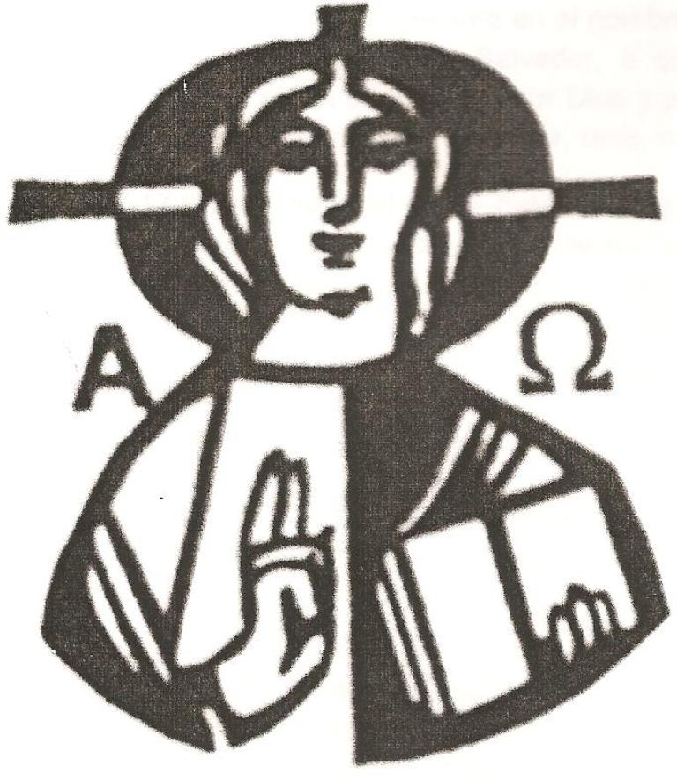



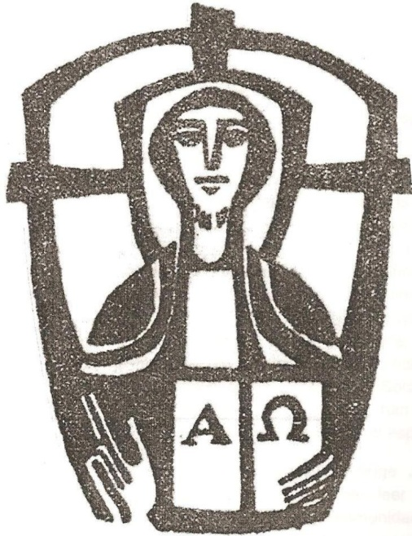

El 1 de febrero de 1901 en vísperas de la Candelaria Jordán se explaya en tema del Salvador y el deber de: “Anunciar a Cristo en todas partes como luz que ilumina a las gentes… Debéis no solo adquirir un sólido conocimiento de la doctrina católica, sino haceros aptos… para comunicarlas a los demás con la palabra y con los escritos” (Al,300). El 15 de febrero de 1901: “Deben poner su mayor confianza en nuestro Dios y Salvador Jesucristo… pues nuestro auxilio viene de lo alto” (Al, 304). El 5 de abril de 1901: “La obediencia es el contenido de la vida, de toda la vida del Divino Salvador desde su encarnación hasta su crucifixión” (Al,318). El 4 de octubre de 1901: “Como Cristo améis la humildad y la pobreza y que sepáis dominaros. Si queremos ayudar al mundo y a las almas, si queremos ayudar a la Iglesia, entonces tenemos que tomar el camino que Cristo y todos los santos tomaron” (Al,343).

El 6 de octubre de 1902 con ocasión del I Capítulo General en Roma se lució el Fundador con sus palabras introductorias, entre las cuales estas: “Lejos de mí gloriarme, a no ser en la cruz de nuestro Señor Jesucristo, por el cual el mundo está crucificado para mí y yo para el mundo (Gal. 6,14)… Tenemos como meta fortalecer a nuestra Sociedad en el espíritu del Salvador del mundo, en el espíritu de Jesucristo crucificado, cuyo espíritu esta contrapuesto al del mundo… Llénenos el espíritu de Jesucristo, que es el espíritu de humildad, de penitencia, de oración, de obediencia. Que nadie se atreva a bajar el listón de este espíritu de Cristo… espíritu de universalidad y no de particularismo” (Al,354).

El 12 de febrero de 1903 anota Jordán: “Que la tierra se abra y germine al Salvador. Oh Jesús, oh Salvador del mundo, mira, mira, aquí estoy. Ayúdame. Tú lo sabes, oh Señor; ayúdame para que todos se salven, yo estoy listo de todo; (con la ayuda de tu gracia) yo soportare todo” (DII/47). El 3 de marzo de 1903: “Tú eres mi fortaleza y mi firmamento. Tú eres el Salvador del mundo” (DII/48). El 16 y 17 de marzo de 1903: “Oh, por tu Salvador Crucificado no te dejes deprimir por ninguna circunstancia, sino trabaja incesantemente por tu propia santificación y la de los demás, confiando firmemente en quien pueda hacer todas las cosas. No pierdas un momento… Oh Jesús Salvador, yo soy tuyo” (DII/50). El 30 y 31 de octubre de 1903: “Quien no tiene el espíritu de Cristo, no le pertenece… Oh Jesús, Salvador del mundo, poséeme completamente. Yo soy tuyo” (DII/63). Además el 31 de octubre de 1903: “Si alguien os pregunta a quien pertenecéis, decid: Yo soy de la Sociedad del Divino Salvador”. El 2 de noviembre de 1903 en una alocución a las Hermanas: “Ya que han sido enlazadas para ser esposas del Divino Salvador, tienen que poseer también el espíritu del Divino Salvador” (Al, 362).

Y también a las Hermanas se dirige Jordán el 8 de febrero de 1904: “En Jesucristo, quisiera entregarles el libro en el cual deben leer su vida, a Jesús, el Crucificado. Si queremos edificar, trabajar y actuar en la comunidad, tenemos que perseverar con Jesús y estar unidos a él. Por eso acostumbrémonos a meditar en el Crucificado. Él nos enseña a reconocer el valor de nuestra alma inmortal” (Al, 363). Y el 14 de febrero de 1904: “Oh Jesús, Salvador del mundo, ayúdame con tu brazo fuerte. Oh Jesús, ayúdame” (DII/71).

El 4 de enero de 1905: “Seguiré adelante en el nombre del Altísimo. Él es mi refugio y mi firmamento. Él es mi protector y mi Salvador, ¿a quién temeré?” (DII/82). Y el 28 de abril: “Vuestras actividades serán bendecidas por Dios y producirán frutos permanentes, en la medida en que cada uno, como otro Salvador, rece, trabaje y sufra, según el espíritu de Jesucristo”.

El 17 de febrero de 1906 torna el Venerable Padre a hablar sobre la cruz y expresa: “Vuestra tarea es por eso asemejaros al Divino Salvador. Tenéis que ser crucificados con Cristo; como parte de Cristo tenéis que uniros a él. No hay otro camino, a fin de rendir grandes cosas y estar unidos con Cristo, que el camino del sufrimiento” (Al,365). El 15 de junio de 1906 Jordán estaba todavía preocupado con planes de fundación, que no pasaron de ahí. En todo caso escribe: “Adorad a Dios día y noche. Adoradoras del Divino Salvador” (DII/100). El 22 de noviembre de 1906: “Nunca te quejes… sino… por amor al Crucificado” (DII/103).

El 29 de marzo de 1908: “Predica a Jesucristo, y a éste Crucificado” (DII/113). El 27 de abril de 1908: “La muerte está calculada… realízala por Jesucristo Crucificado” (DII/114).

Sello cristológico

En 1909 por primera vez aparece el Sello Salvatoriano con la efigie del Salvador, el anterior había sido mariano con la Reina de los Apóstoles. Este nuevo muestra al Divino Salvador en el centro con la mano alzada en gesto de bendición: Salvator mundi aparece en el espacio superior. La inscripción circular: P. Francisco M. Jordán Superior General de la Sociedad del Divino Salvador Roma, en latín. Luego era un sello personal al inicio. El Procurador General P. Pancracio Pfeiffer SDS lo usó prontamente con la misma efigie, pero con la inscripción: Procurador General de la SDS Roma.

En 1912 el Sello del Divino Salvador se lo apropiaron localizándolo las Provincias y los Colegios con la inscripción particularizada. En 1913 este Sello del Divino Salvador aparece en publicaciones, como en Múnich el “Manual de costumbres”, pero ya otra efigie con manto sombreado y en el fondo la cruz ya negra y por primera vez la inscripción latina: Jesus + Christus + Dei + Filius + Salvador. Del griego: Jesous Christos Theou Yios Soter, cuyas letras iniciales dan ICHTYS, que significa Pez, símbolo antiguo para expresar adhesión a Cristo Hijo de Dios y Salvador, a quien también la SDS quiere seguir, conocer, amar y proclamar a todos y en todas partes. Un opúsculo posterior en 1917 dará la explicación. Este sello se hace escudo, insignia, bandera de lucha (IdI,233).

Para el 19 de agosto de 1913, además año jubilar de las Hermanas, el Fundador y el P. Pancracio determinaban el Sello para ellas: Salvador de perfil, mano derecha que bendice, cruz negra de fondo abrazada con la izquierda por el Resucitado y como inscripción el título de la Congregación en latín: Sorores Divini Salvatoris (Hermanas del Divino Salvador), todavía sin inscripción programática. Y así fue usado a la muerte del Fundador, como se usó en publicación respectiva, y continuó hasta 1926…

Fiesta principal: Navidad del Salvador

El 9 de marzo de 1914, 33 años después de 1881, se llega al Memorial Solemne en que Jordán decide y concreta en adelante la “Fiesta principal” de la SDS, la Navidad del “Divino Salvador”, Patrono principal de la SDS. El 27 de marzo lanza circular sobre dicha introducción. Sociedad del Divino Salvador, nombre que Jordán juzgó hermoso y característico, que compromete el esfuerzo por continuar la obra salvífica de Cristo en la Iglesia, distribuir las gracias del Señor conquistó, “anunciar la doctrina santa y gozosa del Salvador y contribuir a que resuene en todos los países la Buena Nueva que los ángeles proclamaron a los pastores en los campos de Belén la noche de la navidad: Os ha nacido un Salvador”: Lc. 2,11 (Jordán).

Apenas hacia el año 1920, apenas desaparecido el Fundador, hubo variación en el Sello del Salvador, la mano derecha se desplazó un poco y la izquierda sostenía un Libro con la letra griega Alpha sobre la pasta. En 1922 cambió la efigie central del Salvador y la relación de grandeza entre efigie e inscripción. Las Constituciones de este año describen por primera vez, artículos 10 y 11, al “Salvador Docente” o Maestro de enseñanzas eternas. Por eso en un sello usado en 1925 el gesto de la mano derecha es claramente como el de quien enseña. El 22 de abril de 1926 con la aprobación definitiva de las Hermanas y de las Constituciones, se estamparon estas y en la cubierta el Sello propio con la inscripción: “Salus tua ego sum”, aunque usaron esta misma inscripción con la efigie del Salvador según el Sello de Padres y Hermanos. En 1930 y en el Sello de estos la cruz se tornó blanca, brazo derecho alzado, en nombre “Jesucristo” visible en la mitad superior. Al año siguiente 1931 ulterior variación, pues primó el nombre “Salvador” que quedó visible en la mitad inferior, para resaltarlo, proclamarlo así con particularidad, fácilmente legible. Un Hermano decía a Pfeiffer: “Extender el nombre del Salvador largamente también es un apostolado” (IdI,234 – 1 de enero de 1934). Y se mantuvo esta forma en lo sucesivo. Pero desde 1965 llegaron las formas modernas, aunque sin sustituir al Salvador oficial.

Centralidad de Cristo

Se tocó este tema en el XIII Sínodo General celebrado de Logroño, España, en preparación al XVIII Capítulo General en 2012, también como “retorno al primer amor”. Y este de amar al Salvador sí que es primero, de parte del Fundador.

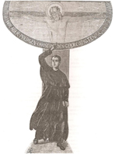

Nada mejor que recurrir al capítulo quinto de las Constituciones actuales, que precisamente estatuyen esta centralidad cristológica para los salvatorianos. Ya el primer artículo 501 de unión con Cristo, lo presenta como “Centro” y Fuente de energía para la vida. Y en verdad, Centro que unifica la variedad del mundo salvatoriano. Centro cuando de Él dependen los miembros o personas y está presente en sus puntos de luz como en la esfera luminosa, cuyos puntos periféricos tornan al centro para encenderse.

Cristo es Centro y no debe haber otro, máxime que somos don del Padre para Cristo (Mc. 3,13): Omnia Christus. Cristo, Centro de unidad, en Él se debe enraizar la vida al estilo de las ramas en la Vid, pegadas al tallo enraizado, con verdadera adherencia y pertenencia. Sin Él nada hacer, con Él actuar y fructificar (Jn. 15,1). Él es la Vida y llama a la unión. Núcleo de identificación, incorporación y configuración (LG7,11). Centro del anuncio y la salvación. Modelo para reproducir (Rm. 8,28), que comunica su Gloria. A su llamado la respuesta de oración y amor por Él en todos.

Vida enraizada en dicha unión con Cristo, que según el artículo 502 se profundiza en la liturgia, en su palabra, en la plegaria, en la entrega a su “obra de salvación”. Todo esto precisa un verdadero encuentro centrado en Cristo, con Él de experiencia muy íntima y delicada, a través de sus amados y en la múltiple experiencia cotidiana.

La Eucaristía, según el artículo 503, celebrada o participada, es central para seguidores de Cristo, por su presencia real sacramental y sustancial, sacrificio de amor por todos, memorial de su Pasión, celebración de Resurrección y esperanza, ocasión de adoración y pan compartido de Víctima consagrada, fuente de vida. Une a Cristo, es su mejor ayuda fortalecedora, envía al servicio apostólico y preludia su regreso definitivo de plenitud unitiva.

Sigue el medio de unión con Cristo, que es la Escritura, artículo 504, Palabra viva que sigue hablando y alimentando la fe, la espera y el amar. Pide adhesión de mente y corazón, constante reflexión orante, en orden a profundizar el “misterio de salvación” en Cristo, para conocerlo, amarlo y proclamarlo “eficazmente a los demás”.

El artículo 505 presenta la mediación vincular de la Oración, practicada y enseñada por el mismo Cristo, en la cual el Venerable Padre fue ejemplar e insistente, para lograr personas de oración. Moneda de relevancia y valía en el negocio de salvación, cheque en blanco lo llamó, fuerza más grande y gran poder de alcance en sus formas de relación, conversación, salmodia, meditación, contemplación, elevación o escucha.

No podía faltar la intervención de María, artículo 506, Reina de Apóstoles, Madre del Salvador, Inmaculada Concepción y demás advocaciones caras. Ella oró y acompaña las esperas orantes de la Iglesia para la llegada del Espíritu que permita clamar el Abba, por Cristo, con Él y en Él, que se vaya configurando para lograr “crecer a semejanza del Divino Salvador”. Consideración especial merece la oración del Rosario, para orar con María los gozos, dolores, luces y glorias de Cristo.
Y saber que la unión con Cristo, según el artículo 507, se vive también en los acontecimientos diarios, en las personas, cohermanos, pobres, angustiados, oprimidos. Y al ser prójimo para ellos en sus necesidades, estaremos honrando su enseñanza de buen Samaritano.

La conversión a Cristo es necesaria, artículo 508, para reconstruir la unión con Él. Y debe ser permanente ya que se falta muchas veces y se ofende dicha unión. Él mismo es el autor de la reconciliación. En Él nuestro aprendizaje de humildad, modestia, altruismo y generosidad. El amor a Él inspire el servicio en el Reino con disciplina y energía.

El artículo 509 pide “crecimiento espiritual” con examen diario de conciencia, sacramento de reconciliación frecuente, formas de relación con los demás, días de retiro periódico, ejercicios espirituales anuales (5 días).

Finalmente en el artículo 510, una unión con Cristo también en su destino no sin sufrimiento, muerte y resurrección, en los cuales participamos por el bautismo y la profesión religiosa. Nos recuerden esto nuestros sufrimientos. – Ver Estatutos 5.1 a 5.3.

Hermanas Salvatorianas

También las Hermanas del Divino Salvador tiene reglamentada esta “centralidad del Cristo” Salvador en el capítulo 8º de sus Constituciones, en 7 artículos así, el 40: Cristo fuente de santidad llama a vivir en plenitud el amor en orden a la salvación. El Espíritu unifique toda la vida. El 41: Buscar unión con Cristo en actividad, silencio, oración enriquecida por la Escritura y la lectura espiritual, presencia sacramental, examen de conciencia, reconciliación, retiros y ejercicios espirituales. Amor salvífico para ser comunicado a los demás. El 42: Eucaristía central y unificadora en Cristo y su salvación. Oración de Iglesia matutina y vespertina por la salvación del mundo. El 43: La Cruz o seguimiento amoroso a Cristo en sufrimientos, dificultades, sacrificio asumido voluntariamente y exigencias de Vida Religiosa apostólica. El 44: Confianza inquebrantable en el Salvador, abandono total a su providencia, poderlo todo en Él. El 45: María, Madre del Salvador y Reina de los Apóstoles ayude a la unión con Jesús. Ella de entrega total a persona y obra del Salvador. Imitarla, promover su devoción y honrarla, especialmente con el Rosario. El 46: Vida y misión SDS totalmente de Cristo. Amor apostólico le permita obrar a través de cada una: santidad de Iglesia, bondad, amor, plenitud de vida y salvación. – Ver Estatutos 8.1 a 8.8.

Conclusión

El Fundador, en su “primer amor” o relación con el Salvador, queda reflejado en las Constituciones anteriores y su “centralidad de Cristo”. Se rastrea en sus Alocuciones como en su Diario, tal su ejemplo despampanante y la claridad con que buscó durante toda su vida “conocer, amar y proclamar al Salvador” y lograr que otros tantos y tantas actuaran de manera igual, como la Beata María de los Apóstoles, Lüthen, etc.

Jordán desde temprana niñez fue conociendo y amando a Cristo su Maestro y Salvador definitivo. En su juventud y adolescencia (1875) “se abandonaba en brazos del Salvador” y lo confiaba a su Diario. En su madurez meditaba frecuentemente en la vida, pasión y muerte de Cristo, apasionándose por la Cruz del Salvador, para gloriarse en ella (Gal. 6,14) y tenerla como “Sombra” para que floreciera la obra de su Sociedad, sin dejar de beber cálices amargos, pero convencido de que el trabajar, sufrir y orar silencioso, eran los mejores medios de santidad y salvación. El resultado en proporción a padecer por Él, adquiriendo cada vez más semejanza con el Salvador.

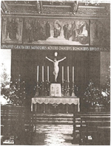

Al Diario lo hizo rico en confidencias cordiales para Cristo, allí su intensa y nítida trayectoria de amor y entrega, suspiros y dedicación a ser uno con Él, para Él y desde Él. Ya sacerdote (1878), al ser “alter Christus” otro Cristo, su fascinación por Él, todo suyo. Y tras estudiar en Roma, centro del cristianismo, viajó a tierras del Salvador en Palestina (1880), donde fue inspirado, confirmado y ratificado sobre la dedicación fundacional, según Jn. 17,3: ratificación cristológica encontrándose sobre el Líbano (IdI,80).

Fundador y pleno colaborador, precursor quiso ser de apóstoles para el Salvador con su Sociedad Apostólica de Enseñanza (1880), que dedicó a su grande devoción la del Corazón de su Cristo amado (p.11). Quiso por Él y con sus asociados, cumplir misión de “anuncio salvífico” y enseñanza apostólica de su Palabra eterna, con escritos, ejemplo, cual heraldos con trompeta, como águilas, tratando de llegar hasta los 4 extremos de la tierra, en defensa y propagación de la fe, con el magisterio eclesiástico, el esfuerzo por el conocimiento de Dios y de su Enviado Jesucristo.

Llegó al convencimiento de realizar su consagración religiosa (1883) y juró obediencia al Vicario de Cristo, obediencia a Cristo mismo, puso en Él su confianza con humildad, dedicación y cumplimiento por amor. Preparado el personal, inició envíos misioneros (1890) a proclamar a Cristo Crucificado y se habló de un total de 249 envíos a la viña del Señor (Ann XV, N.3, p. 56).

Sus Alocuciones sobre estudio, tarea (IdI,230) y programa de vida: El Salvador. Cristo su escudo, su insignia, su bandera de lucha, su sello: “Jesús Hijo de Dios Salvador” (IdI,96,165).

“La Palabra del Salvador es la Palabra viva de Dios, viva y eficaz, y más penetrante que cualquier espada de doble filo” (Hch. 4,12). Cómo predicarla, lo expuso en parte Pfeiffer (IdI,240): Espada que nos ha traído Cristo (Mt. 10,34), y que elimina la mediocridad, la mentira y la podredumbre (IdI,241).

La basílica del Laterano en Roma, iglesia madre de la cristiandad, está dedicada al Salvador, al Santísimo Salvador, como Salvador enseñando, importante para la SDS, ya que su enseñanza salva y su salvación enseña: “El Salvador lo fue, no solo por su pasión y muerte, sino también por su enseñanza. Sabemos cómo su enseñanza puede salvar todas las heridas” (IdI,97). Para Pfeiffer lo anterior era muy claro y le entusiasmaba. Quiso a su vez hacer de la Capilla en la casa madre, con motivo cincuentenario (1931), una dedicación SDS al Salvador Maestro enseñando: “omnibus hominibus erudiens nos”, como se lee bajo la pintura del Salvador Docente, en la misma Capilla. Para este Salvador Maestro dedicamos nuestros esfuerzos, trabajos, oración y todo, que sea conocido en todas partes, sea amado y que todos busquen en él consuelo y ayuda, encuentren en él su felicidad temporal y eterna (IdI,165 230): “En cada actividad tener al Salvador como fondo… poner en todo como base las palabras y el ejemplo del Salvador” (IdI,240).

Cristo Salvador, imagen de Dios, Hijo dador con el Padre del Espíritu, cuya fe en Él produjo la fe en la Trinidad, primera en sí, pero segunda en la revelación. Él sigue actuando en la predicación y en los sacramentos de la Iglesia. Une consigo a los hombres y los conduce a la plenitud universal escatológica. Aunque hoy hay intentos de los que buscan salvarse a sí mismo y se profese a veces una religión de temor, se recurra a santos y no al Santo por excelencia, Cristo. Él, como Salvador sigue siendo el único que salva y no hay otro. En su tercer ritmo de amor, realizó la salvación a partir de su propia humanidad, a la sombra de la Cruz, con entrega serena a voluntad del Padre: Todo para Dios y por nosotros. Vacío de Sí y hecho Hombre para que el hombre se haga Dios, como decían los primeros Padres de la Iglesia. Y según Kalhoff, expresión libre de misericordia social, pero en sentido positivo. Cristo Crucificado, que tantísimo ha proclamado Jordán, ha quedado en verdad en su amor oblativo de Dios contra sí mismo, como el amor que en Dios adquirió forma dramática, con realismo inaudito y radical. Crucificado y colocado en alto cual Salvador de todos.

Celebramos festivos el evento de la encarnación y navidad del Verbo, fiesta principal de la SDS: Lo que es celebrar ese adorable Cuerpo de oblación en su primera aparición, proclamada por el anuncio angélico (Lc. 2,11 como Salvación hecha Carne, con sentido plenamente soteriológico, como conocimos por el ángel. Sabemos desde el anuncio del ángel que el Hijo de Dios por la encarnación vino a salvarnos: “Nombre Jesús, porque él salvará a su pueblo de los pecados” (Mt. 1,21). Demos fe a ese Dios Niño Salvador y corramos presurosos como los pastores hacia el autor divino de nuestra salud sempiterna. Una manera de volver al primer amor del Fundador, al caminar esta vez hacia el XVIII Capítulo General 2012 y ser “abanderados, vigilantes” (H.R) de Cristo muerto por todos.

Medellín, 25 de diciembre de 2010
P. David Restrepo Rodríguez SDS

